Fake News

Der Einfluss von Desinformationen bei Wahlen
Aufgaben
- Lesen Sie den folgenden Text der Bertelsmann Stiftung und arbeiten Sie die Probleme, die Desinformationen mit sich bringen heraus.
- Vergleichen Sie in Teamarbeit die Schaubilder miteinander und diskutieren Sie die Unterschiede von Deutschland und den USA.

Politische Fake News als Problem oder Kampfbegriff?

Große Mehrheit erkennt in Desinformation eine Gefahr für Demokratie und Zusammenhalt
Die Menschen in Deutschland sind besorgt über absichtlich verbreitete Falschinformationen im Netz. Sie befürchten, dass damit die politische Meinung sowie Wahlen beeinflusst werden sollen. Dieser Herausforderung müssen sich Politik, Zivilgesellschaft und Medien stellen. Insbesondere Menschen, die sich politisch in der Mitte einordnen, erwarten hier klarere Regeln. Der Vergleich zu den USA zeigt, dass Polarisierung die Wahrnehmung von Desinformationen noch verstärkt.
Nach Meinung von 84 Prozent der Menschen in Deutschland stellen vorsätzlich verbreitete Falschinformationen im Internet ein großes oder sogar sehr großes Problem für unsere Gesellschaft dar. 81 Prozent sind der Ansicht, dass Desinformation eine Gefahr für die Demokratie und den gesellschaftlichen Zusammenhalt bedeutet. Das ist das Ergebnis unserer neuen Studie "Verunsicherte Öffentlichkeit". "Den meisten Menschen ist inzwischen bewusst, dass Desinformation eine Gefahr für die demokratische Gesellschaft darstellt. Mit Falschinformationen wird beispielsweise versucht, Wahlen zu beeinflussen und das Vertrauen in Politik, Parteien und Medien zu untergraben. Diese Entwicklung ist besonders mit Blick auf das laufende Superwahljahr eine Herausforderung, die gelöst werden muss, um unsere liberale Demokratie zu schützen", sagt unserer Vorständin, Daniela Schwarzer.
Mehr als die Hälfte der Befragten (54 Prozent) sagen, das Thema Desinformation bekäme zu wenig Aufmerksamkeit. Bei der Einschätzung der Motive hinter Desinformation herrscht große Einigkeit: Über 90 Prozent der Befragten sagen, dass die Absender:innen damit die politische Meinung in der Bevölkerung beeinflussen wollen. Ähnlich hoch sind die Werte für die Beeinflussung des Wahlausgangs (86 Prozent) und die Spaltung der Gesellschaft (84 Prozent). Dazu passt der Befund, dass die Befragten Desinformation am häufigsten im Zusammenhang mit umstrittenen und kontroversen Themen, wie Einwanderung, Gesundheit, Krieg und Klimakrise, wahrnehmen.
Bertelsmann Stiftung

Urheber:innen von Desinformation werden oft im politischen Raum vermutet
Am häufigsten nehmen die Befragten Desinformation in sozialen Medien wahr. Aber auch Blogs und Nachrichtenseiten sowie Messenger-Dienste spielen eine Rolle. Als Quelle von Desinformation werden hauptsächlich Akteur:innen im politischen Raum vermutet: Zwei Drittel machen Protest- und Aktivistengruppen verantwortlich, gefolgt von Blogger:innen und Influencer:innen (60 Prozent), ausländischen Regierungen (53 Prozent) sowie Politiker:innen und Parteien in Deutschland (50 Prozent). Generell ist jede:r Zweite der Auffassung, Desinformation käme gleichermaßen aus dem In- wie aus dem Ausland. Mehr als die Hälfte glauben, dass Desinformation sowohl aus dem rechten als auch dem linken Spektrum verbreitet werde.
[…] Den Autor:innen zufolge müssen Politik, Medien und Zivilgesellschaft in Deutschland hier noch aktiver werden. "Wir brauchen bessere Vorgaben. Die sozialen Netzwerke sollten verpflichtet sein, Faktenchecks und Vertrauensbewertungen einzubinden", so Cathleen Berger, unsere Digitalexpertin und Co-Autorin der Studie. Generell müsste es Nutzer:innen erleichtert werden, Informationen zu überprüfen und zu melden. Ergänzend dazu brauche es ein unabhängiges Monitoring digitaler Inhalte durch mehrere, nicht-staatliche Akteure und es gelte insgesamt, das Spannungsverhältnis zwischen dem Schutz der Öffentlichkeit vor Desinformation und dem Schutz der Meinungsfreiheit sorgsam auszutarieren. Das könne nur durch einen breiten und regelmäßigen gesellschaftlichen Diskurs gelingen.
Quelle: Bertelsmann Stiftung: Verunsicherte Öffentlichkeit. Superwahljahr 2024: Sorge in Deutschland und USA wegen Desinformationen. Link zu einer Umfrage der Bertelsmann-Stiftung (6.6.2024).

Fake News erkennen
Aufgaben
- Sehen Sie sich die folgenden Beiträge an. Erläutern Sie, woran man bei diesen Beiträgen erkennen kann, dass sie Fake News sind.
- Diskutieren Sie im Team, welche Folgen Desinformationen im politischen Kontext haben können.

- Baerbock zu Haustierhaltung?:
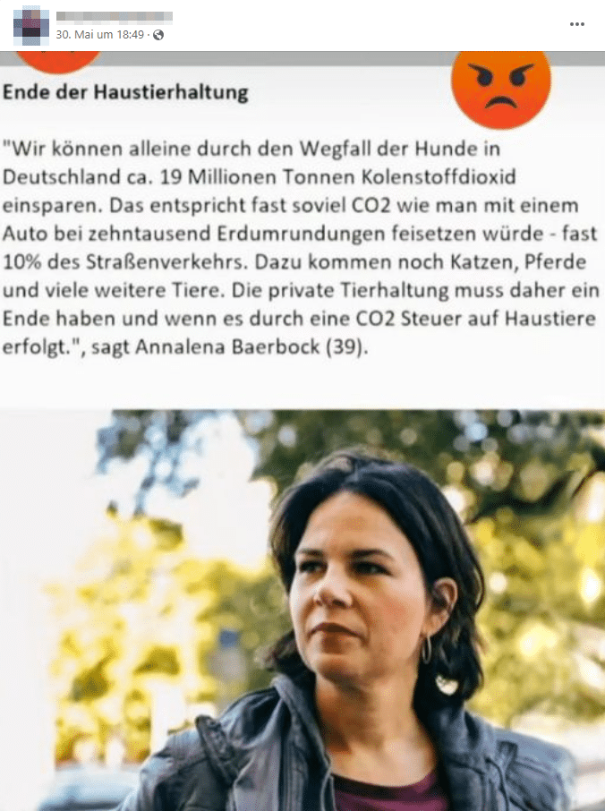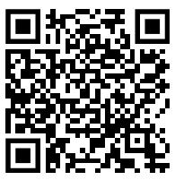
Quelle: https://www.mimikama.org/wp-content/uploads/2023/06/image-19.png

- Olaf´s Statement zur BILD-Zeitung:
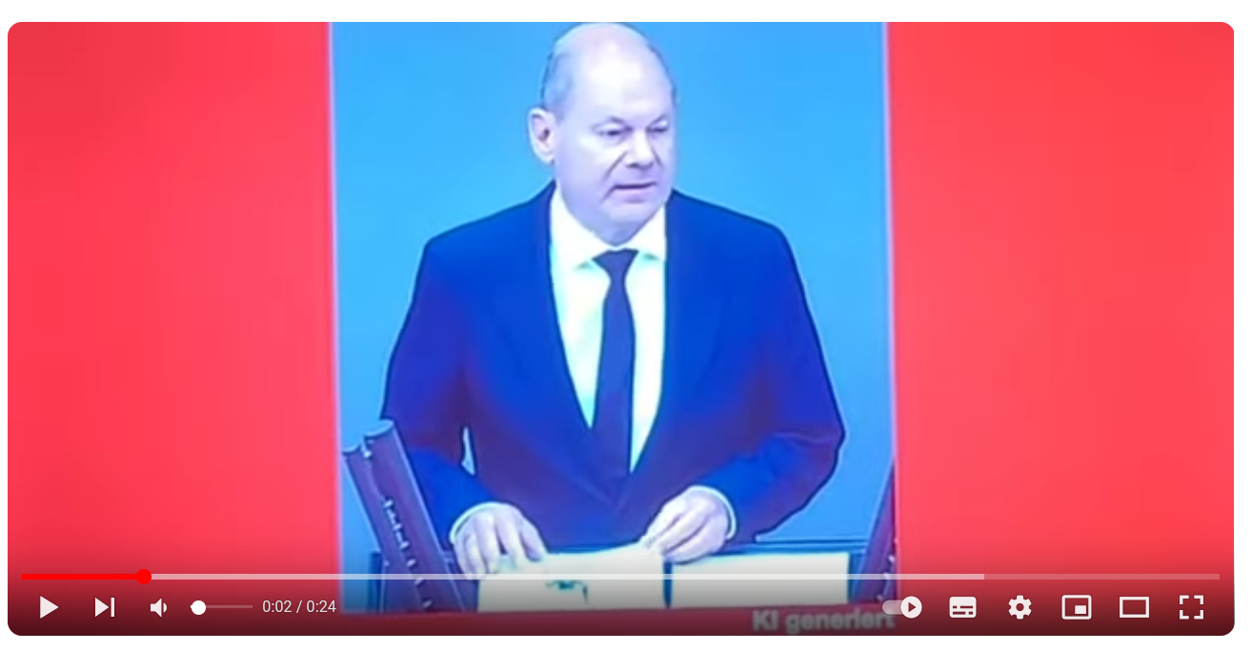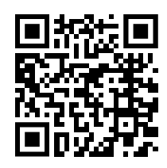
https://www.youtube.com/watch?v=Kha6Tg_BYZA

Deepfake und Demokratie – Beeinflusst KI den Ausgang von Wahlen?
Aufgaben
- Hören Sie sich die Ausschnitte folgender Hörbeiträge an.
- Erläutern Sie, inwiefern Wahlen von Deepfakes beeinflusst werden.
https://www.deutschlandfunk.de/deepfakes-und-demokratie-beeinflusst-kunstliche-intelligenz-wahlen-100.html

https://www.deutschlandfunkkultur.de/fehlinformationen-falschmeldungen-false-balance-welchen-100.html

